|  |  |
| --- | --- |
| СОГЛАСОВАНО | УТВЕРЖДАЮ |

**Программа для автоматизации выполнения типовых операций в СУЭ ФК РФ**

**Пояснительная записка**

|  |  |
| --- | --- |
| Подп. и дата |  |
| Инв. № дубл. |  |
| Взам. инв. № |  |
| Подп. и дата |  |
| Инв. № подл |  |

**ЛИСТ УТВЕРЖДЕНИЯ**

Исполнители:

_________________ Андреев С.А.

_________________ Брюхов А.C.

_________________ Клочков Л.В.

_________________ Морозов И.A.

_________________ Табак М.B.

«____»______________2016г.

2016

**Утверждено**

|  |  |
| --- | --- |
|  |  |

**Программа для автоматизации выполнения типовых операций в СУЭ ФК РФ**

**Пояснительная записка**

|  |  |
| --- | --- |
| Подп. и дата |  |
| Инв. № дубл. |  |
| Взам. инв. № |  |
| Подп. и дата |  |
| Инв. № подл |  |

Листов 11

Исполнители:

_________________ Андреев С.А.

_________________ Брюхов А.C.

_________________ Клочков Л.В.

_________________ Морозов И.A.

_________________ Табак М.В.

«____»______________2016г.

2016

# Оглавление

Оглавление 1

1. ВВЕДЕНИЕ 2

2. ОСНОВАНИЯ ДЛЯ РАЗРАБОТКИ 3

3. НАЗНАЧЕНИЕ РАЗРАБОТКИ 4

4. ТРЕБОВАНИЕ К ПРОГРАММЕ 5

4.1 Требования к функциональным характеристикам 5

4.1.1. Требования к функциональным характеристикам 5

4.1.2 Требования к интерфейсу 5

4.2 Требования к надежности 5

4.3 Условия эксплуатации 5

4.4 Требования к составу и параметрам технических средств 5

4.5 Требования к информационной и программной совместимости 5

5. Требования к программной документации 6

6. Стадии разработки 7

7. Порядок контроля и приемки 8

ПРИЛОЖЕНИЕ 9

ЛИСТ РЕГИСТРАЦИИ ИЗМЕНЕНИЙ 11

# ВВЕДЕНИЕ

Наименование: Программа для автоматизации выполнения типовых операций в Системе Управления Эксплуатации Федерального Казначейства РФ. Данная программа предназначена для автоматической обработки потока заявок. Она позволяет выполнять монотонные операции, такие как изменение статуса заявки на «В работе», проставления поля «Активности».

# НАЗНАЧЕНИЕ И ОБЛАСТЬ ПРИМЕНЕНИЯ

**2.1. Функциональное назначение**

Программа реализует скрипт, предназначенный для автоматической работы с web-страницей с помощью инструмента Selenium.

**2.2. Эксплуатационная назначение**

Программа предназначена для автоматизации работы сотрудников компании на нескольких этапах обработки инцидентов.

Основанием для разработки является программа технологической практики студентов (С. А. Андреев, Л. В. Клочков, А. Брюхов, И. Морозов и М. Табак) по образовательной программе 09.03.04 «Программная инженерия» подготовки бакалавров.

# ТЕХНИЧЕСКИЕ ХАРАКТЕРИСТИКИ

**3.1. Постановка задачи на разработку программы**

Разрабатываемая программа должна:

1. Открывать браузер с заданным параметром адресной строки;
2. Уметь заходить в систему с корректными данными логина и пароля;
3. Производить ряд одинаковых нажатий веб интерфейса для группы инцидентов.
4. В случае ошибки производить перезагрузку страницы или логаут.

**3.2. Описание алгоритма и функционирования программы**

Алгоритм вычленяет элементы страницы (кнопки, вкладки, чекбоксы и т.д.) и последовательно нажимает на необходимые, имитируя работу человека.

Программа позволяет быстро обрабатывать поток заявок, тем самым в срок принимая поступающие запросы согласно контракту.

Пользователь может ввести данные своей учётной записи, представление поступающих заявок. Программа имеет три режима исполнения:

1. Перевод заявки в статус «В работе».
2. Перевод заявки в статус «Решен».
3. Проставление поля заявки «Активность».
4. Одновременный перевод заявки в статус «В работе» и проставление поля заявки «Активность».

# ОЖИДАЕМЫЕ ТЕХНИКО-ЭКОНОМИЧЕСКИЕ ПОКАЗАТЕЛИ

## Предполагаемая потребность

## Разработанное приложение является огромной помощью в работе компании.

Штатные работники компании могут пользоваться приложением для увеличения эффективности работы, а также сократить время работы с каждой заявкой.

## Экономические преимущества разработки по сравнению с отечественными и зарубежными образцами или аналогами

## Информация конфиденциальна.

# Требования к программной документации

Предварительный состав программной документации։

1) «Программа для автоматизации выполнения типовых операций в СУЭ ФК РФ». Программа и методика испытаний (ГОСТ 19.301 – 79*);

2) «Программа для автоматизации выполнения типовых операций в СУЭ ФК РФ». Текст программы (ГОСТ 19.401 – 78*);

3) «Программа для автоматизации выполнения типовых операций в СУЭ ФК РФ». Руководство оператора (ГОСТ 19.505 – 79*);

4) «Программа для автоматизации выполнения типовых операций в СУЭ ФК РФ» Техническое задание (ГОСТ 19.201 – 78);

5) «Программа для автоматизации выполнения типовых операций в СУЭ ФК РФ». Пояснительная записка (ГОСТ 19.404 – 79).

# Стадии разработки

Стадии и этапы разработки были выявлены с учетом ГОСТ 19.102-77 [2]:

|  |  |  |
| --- | --- | --- |
| **Стадии разработки** | **Этапы работ** | **Содержание работ** |
| 1. **Техническое задание** | Обоснование необходимости разработки программы | Постановка задачи |
| Сбор исходных материалов |
| Научно-исследовательские работы | Определение структуры входных и выходных данных. |
| Определение требований к техническим средствам. |
| Обоснование принципиальной возможности решения поставленной задачи |
| Разработка и утверждение технического задания | Определение требований к программе. |
| Определение стадий, этапов и сроков разработки программы и документации на неё. |
| Согласование и утверждение технического задания. |
| 1. **Технический проект** | Разработка технического проекта | Разработка алгоритма решения задачи. |
| Окончательное определение конфигурации технических средств. |
| Утверждение технического проекта | Разработка плана мероприятий по разработке программы. |
| Разработка пояснительной записки. |
| 1. **Рабочий проект** | Разработка программы | Программирование и отладка программы. |
| Разработка программной документации | Разработка программных документов в соответствии с требованиями ГОСТ 19.101-77 [1]. |
| Испытания программы | Разработка, согласование и утверждение порядка и методики испытаний. |
| 1. **Внедрение** | Подготовка и защита программного продукта. | Подготовка программы и программной документации для презентации и защиты. |
| Утверждение дня защиты программы. |
| Презентация программного продукта. |
| Передача программы и программной документации в архив НИУ ВШЭ. |

# Порядок контроля и приемки

«Программа для автоматизации выполнения типовых операций в СУЭ ФК РФ». Программа и методика испытаний (ГОСТ 19.301 – 79*);

# ПРИЛОЖЕНИЕ

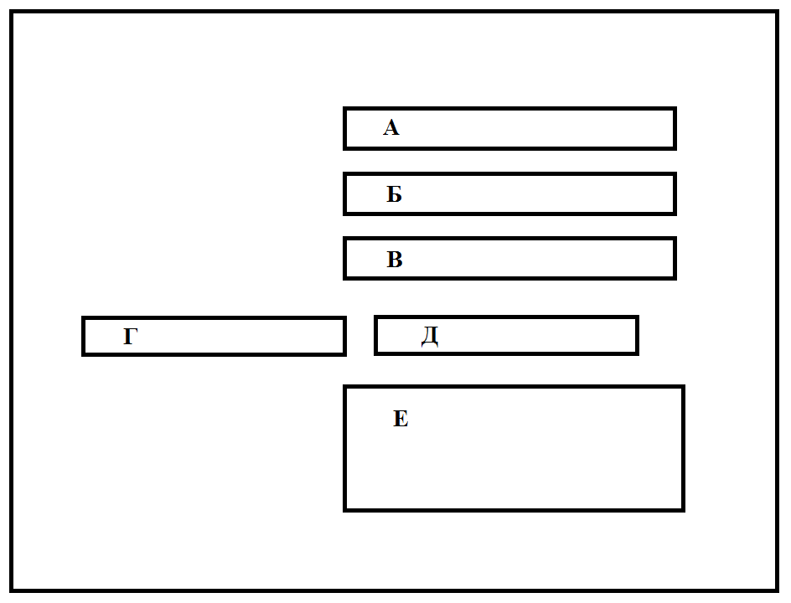

Рисунок 1. Макет интерфейса экрана (описание см пункт 4.1.2).

# ЛИСТ РЕГИСТРАЦИИ ИЗМЕНЕНИЙ

|  |  |  |  |  |  |  |  |  |  |
| --- | --- | --- | --- | --- | --- | --- | --- | --- | --- |
| Изм. | Номера листов (страниц) | | | | Всего листов (страниц) в документе | № документа | Входящий № сопроводительного документа и дата | Подпись | Дата |
| Изменённых | Заменённых | Новых | Аннулированных |
|  |  |  |  |  |  |  |  |  |  |
|  |  |  |  |  |  |  |  |  |  |
|  |  |  |  |  |  |  |  |  |  |
|  |  |  |  |  |  |  |  |  |  |
|  |  |  |  |  |  |  |  |  |  |
|  |  |  |  |  |  |  |  |  |  |
|  |  |  |  |  |  |  |  |  |  |
|  |  |  |  |  |  |  |  |  |  |
|  |  |  |  |  |  |  |  |  |  |
|  |  |  |  |  |  |  |  |  |  |
|  |  |  |  |  |  |  |  |  |  |
|  |  |  |  |  |  |  |  |  |  |
|  |  |  |  |  |  |  |  |  |  |
|  |  |  |  |  |  |  |  |  |  |
|  |  |  |  |  |  |  |  |  |  |
|  |  |  |  |  |  |  |  |  |  |
|  |  |  |  |  |  |  |  |  |  |
|  |  |  |  |  |  |  |  |  |  |
|  |  |  |  |  |  |  |  |  |  |
|  |  |  |  |  |  |  |  |  |  |
|  |  |  |  |  |  |  |  |  |  |
|  |  |  |  |  |  |  |  |  |  |
|  |  |  |  |  |  |  |  |  |  |